Departamento de Electrónica, Sistemas e Informática.
Área curricular de Sistemas Digitales


Introducción al manejo de una pantalla LCD

Esta guía pretende introducir al usuario al manejo de una pantalla LCD. La pantalla sobre la que se hablará es modelo CFAH1602B-NYG-JP. Es de 16 caracteres y 2 líneas (16x2). Sin embargo, este método aplica para muchos otros modelos de pantallas, incluso algunas gráficas.

¿Qué es una pantalla LCD?
Una pantalla LCD es un dispositivo que permite mostrar información en manera gráfica al usuario. Tiene memoria RAM interna que le permite retener los datos que está mostrando. Esto significa que no requiere que se esté refrescando constantemente a no ser que se quiera modificar lo que se muestra.

¿Qué tipo de interface tiene la pantalla?
Las pantallas de este tipo suelen ser de comunicación paralela. Requieren un bus de datos de 8 bits más tres líneas de control: RS, E y WR. Para escribir un dato en la pantalla se sigue la siguiente secuencia:
1. Se pone el valor a escribir en el bus de datos.
2. Se selecciona el tipo de información que se envía. RS = 0 para instrucción, RS = 1 para dato.
3. Se selecciona si la operación de acceso es de lectura o escritura. Típicamente, solo se hacen escrituras. WR = 0 indica escritura. Es común que esta línea se conecte directamente a tierra ahorrando un pin del microcontrolador o dispositivo que maneje la pantalla.
4. Se da un pulso completo en E. La pantalla se “traga” la información en el flanco de bajada. Este pulso no debe ser menor a 500 ns.
5. Se espera a que la pantalla procese la orden enviada. Cada tipo de escritura tiene un tiempo mínimo de espera que puede ser consultado en la hoja de datos. Por ejemplo el tiempo de espera mínimo para una escritura de dato es de 39 us. Aún así, para ese caso se recomienda esperar un poco más, por ejemplo 50 us.

El siguiente diagrama de tiempos muestra una secuencia de escritura a la pantalla. Se escriben dos valores como instrucción (0x38, 0x30) y un valor como dato (0x40).

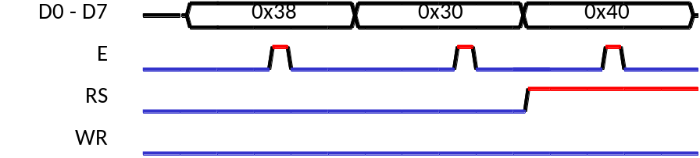

Dado que la pantalla solo se traga un dato cuando hay un flanco negativo en E, nada impide que el bus de datos sea compartido con otro dispositivo.

¿Cómo está organizado internamente un LCD?
Un LCD tiene dos memorias internas: La CGRAM y la DDRAM.
La CGRAM (Character Generator RAM) es la memoria que almacena la forma de los caracteres. Es no volátil (salvo algunas localidades que puede escribir el usuario). Es en ésta donde se define qué forma tiene cada carácter, es decir, donde por ejemplo se asocia el símbolo @ al código 0x40.
La parte de la CGRAM que es accesible al usuario va de la dirección 0x40 a la 0x7F. En ella se pueden guardar 8 caracteres especiales en formato 5x8. Cada localidad almacena 5 pixeles de un carácter de modo que se necesitan 8 localidades para almacenar un caracter completo. Más adelante se detalla cómo generar caracteres especiales.
La DDRAM (Data display RAM) es la memoria que almacena la información que se muestra en la pantalla. Guarda los códigos de los caracteres mostrados en cada posición de la pantalla. Es volátil. Tiene un tamaño de 80 posiciones. La siguiente figura muestra su disposición (números en formato hexadecimal).

Disposición de la DDRAM en un LCD alfanumérico
Se muestra en verde la parte de la DDRAM que aparece por defecto en el LCD cuando se inicializa. Para ver el resto de la DDRAM es necesario desplazar la ventana. Mover la ventana es mover la parte de la DDRAM que el LCD muestra. Se puede mover de localidad en localidad.
En resumen, cuando se desea escribir un dato en una posición de la pantalla LCD, es necesario seleccionar la dirección de la memoria DDRAM que corresponde a esa posición y después escribir en ella. Así, cuando se desea escribir en la primera posición de la segunda línea y la ventana no ha sido movida, debe seleccionarse la posición 0x40.

¿Qué secuencia de datos/instrucciones deben enviarse para mostrar un mensaje en pantalla?
Una pantalla LCD al igual que muchos otros dispositivos periféricos debe inicializarse. La inicialización consiste en una secuencia de instrucciones y esperas que garantizan que bajo cualquier condición la pantalla esté lista para recibir datos. Por ejemplo la pantalla debe quedar lista para recibir datos siempre que el microcontrolador o dispositivo que la maneja arranca de un reset, no importa si este reset fue provocado por el usuario, por una falla de alimentación o por otro motivo. Otra de la funciones de la inicialización es indicarle a la pantalla en qué modo trabajará. Es posible trabajar en modo de 4 bits que solo usa un bus de 4 bits, cambiar el tamaño de caracteres que muestra o seleccionar si se usa una o dos de las líneas que tiene.

La secuencia de inicialización para modo de 8 bits y uso de 2 líneas que recomienda el fabricante es la siguiente. Todas deben ser instrucciones (RS = 0).
- Esperar al menos 15 ms después de que la pantalla es energizada.
- Enviar 0x38.
- Esperar al menos 4.1 ms.
- Enviar 0x38.
- Esperar al menos 100 us.
- Enviar 0x38 con su espera típica.
- Enviar 0x01 con su espera típica.
- Enviar 0b000011AB con su espera típica. Activar A para mostrar cursor. Activar B para mostrar el parpadeo.

0x38: Interface de 8 bits, modo de 2 líneas (renglones).
0x01: Borrar todos los datos en pantalla.
0b000011AB. Encender LCD y dependiendo de A y B mostrar cursor y parpadeo.
La secuencia anterior inicializa el LCD y lo deja listo para recibir datos para mostrar en la pantalla. Para más opciones de inicialización consulta la hoja de datos.
Una vez inicializado, ya pueden enviarse caracteres a pantalla. El LCD tiene para este propósito un apuntador que indica sobre qué dirección de memoria se escribirá el dato recibido. Este apuntador puede indicar tanto una localidad de DDRAM como de CGRAM.
Para cargar el valor de este apuntador, simplemente se envía la dirección que se desea cargar con RS en cero (modo instrucción). Para distinguir entre DDRAM y CGRAM, se usa el bit 7 del bus. Si el bit 7 es uno, se colocará el apuntador en la DDRAM. Si el bit es cero, se colocará el apuntador en CGRAM. Así, si se envía un 0xC5 como instrucción, el apuntador se colocará en la dirección 0x45 de la DDRAM. Por otro lado, si se envía 0x45, se colocará el apuntador sobre la dirección 0x45 de la CGRAM.
Una vez seleccionado el apuntador, se procede a enviar datos al LCD (RS = 1). Los datos se envían en formato ASCII. Casí todos los caracteres ASCII son soportados. Para una mejor referencia de los caracteres que soporta, consulta la hoja de datos. Por default, el apuntador es autoincremento, de modo que si se envía una serie consecutiva de datos estos se colocarán de modo automático en localidades consecutivas.

Ejemplo de inicialización y envío de un mensaje
El siguiente es un ejemplo de inicialización y envío de un mensaje a la pantalla. Deben respetarse los tiempos dados en la previa secuencia de inicialización y los propios de cada envío de dato. Consulta la hoja de datos.
D0-7 | RS | Descripción
0x38 | 0 | Secuencia de inicialización. Modo de 8 bits, 2 líneas.
0x38 | 0 | Secuencia de inicialización. Modo de 8 bits, 2 líneas.
0x38 | 0 | Secuencia de inicialización. Modo de 8 bits, 2 líneas.
0x01 | 0 | Se borra toda la DDRAM.
0x0E | 0 | Display encendido, cursor activado, parpadeo desactivado.
0x80 | 0 | Se pone el apuntador a la dirección 0 de la DDRAM. (Inicio de la fila 1)
0x49 | 1 | I
0x54 | 1 | T
0x45 | 1 | E
0x53 | 1 | S
0x4F | 1 | O
0xC0 | 0 | Se pone el apuntador a la dirección 0x40 de la DDRAM. (Inicio de la fila 2)

Después de enviar esta secuencia, el LCD mostrará el siguiente mensaje.
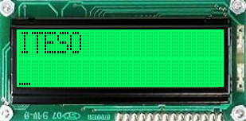
Nótese que el cursor está en la segunda línea primera localidad, dado la ultima instrucción.

Tip para el manejo de direcciones
Para evitar confundirse en el manejo de direcciones del LCD se suele hacer una simplificación y anexar el octavo bit que selecciona la memoria (CGRAM y DDRAM) a la dirección. De este modo, las direcciones de la CGRAM siguen siendo las mismas (dado que para seleccionar la CGRAM el octavo bit es cero) mientras que las direcciones de la DDRAM quedan como sigue (porque la ser uno octavo bit la parte alta de las direcciones cambia).

De este modo, es más fácil aprenderse las direcciones sin tener que preocuparse cómo se selecciona la DDRAM o la CGRAM.

Generación de caracteres especiales (esta parte es opcional y debe consultarse solo que se desee generar un caracter especial)
Generar caracteres especiales en este LCD es muy sencillo. Como ya se había mencionado se cuenta con espacio para generar 8 caracteres especiales. Estos se almacenan en la CGRAM y se borran cada que el LCD pierde la alimentación. Para generarlos se sigue un proceso my simple:
- Se pone el apuntador en la primera dirección del espacio donde deseamos guardar el carácter (se envía la dirección como instrucción). La siguiente tabla muestra el rango de direcciones donde se guarda cada carácter especial generado.

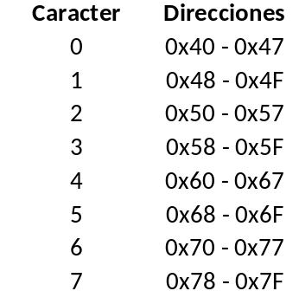

- Se escribe línea a línea el carácter (se envían valores como datos). En total deben escribirse 8 líneas. Los 5 bits menos significativos de cada dato enviado se escriben en una línea. Los 3 bits más significativos de deben ser 1.
- Para accesar al carácter se escribe como dato en la DDRAM. El carácter 0 se accesa escribiendo el dato 0 en la DDRAM, el carácter 1 con el dato 1 y asi sucesivamente.

Una herramienta muy útil en el manejo del LCD es el simulador que permite verificar el entendimiento se su manejo antes de programarlo en un microcontrolador o dispositivo que lo maneja. Puede encontrarse en http://www.piclist.com/techref/io/lcd/djlcdsim/djlcdsim.html o en Moodle en los cursos de Fundamentos de Microprocesadores o en Aplicaciones de la Electrónica en el ITESO.
Ejemplo de inicialización de caracteres especiales
La siguiente secuencia se envía justo después de la secuencia del ejemplo anterior. Se genera el símbolo de una batería en el sexto espacio de la CGRAM (0x68 – 0x6F). Luego se accesa escribiendo el dato 0x05 en la DDRAM.

D0-7 | RS | Descripción
0x68 | 0 | Se pone el apuntador en la primera localidad del caracter 5.
0xEE | 1 | Fila 1
0xFF | 1 | Fila 2
0xF1 | 1 | Fila 3
0xF3 | 1 | Fila 4
0xF7 | 1 | Fila 5
0xFF | 1 | Fila 6
0xFF | 1 | Fila 7
0xFF | 1 | Fila 8
0xC4 | 1 | Se pone el apuntador en la quinta localidad de la segunda línea
0x05 | 0 | Se escribe en caracter recién generado en la DDRAM

El resultado se muestra en la siguiente figura.

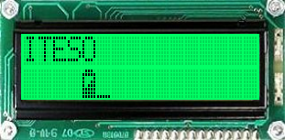

Existen muchas otras operaciones que pueden hacerse con el LCD como mover la ventana para cambiar el segmento de DDRAM mostrado, cambiar la dirección de incremento del apuntador, activar el desplazamiento de la ventana (para que la ventana se mueva cada de que se escribe un caracter). Todas esas opciones pueden verificarse en la hoja de datos del LCD.

Sugerencias, correcciones y comentarios:
por favor hacerlos llegar a luna@iteso.mx

